BACCALAURÉAT TECHNOLOGIQUE

ÉPREUVE D’ENSEIGNEMENT DE SPÉCIALITÉ

SESSION 2022

SCIENCES ET TECHNOLOGIES DE L’INDUSTRIE ET DU DÉVELOPPEMENT DURABLE

Ingénierie, innovation et développement durable

SYSTÈMES D’INFORMATION ET NUMÉRIQUE
Eléments de correction 2I2DSIN

PARTIE 1
Question 1.1
L’objectif mondial de réduction du CO₂ à horizon 2050 est de 60 %.
La poste expérimente en Franche-Comté des véhicules légers à hydrogène, sans émission polluante, spécialement conçus pour s'adapter aux tournées des facteurs. Ils sont conçus pour ne pas polluer et améliorer les conditions de travail des postiers.
Elle s'est fixée pour objectif de réduire ses émissions de CO₂ de 20 % d'ici 2025.
Question 1.2
Demande mondiale = 165 millions de tonnes d'H₂
Soit 165 / 579 = 0,285 = 28,5 %
Question 1.3.
Énergies fossiles (gaz, charbon, pétrole), énergie nucléaire, énergies renouvelables (hydraulique, éolienne, solaire, géothermie, biomasse)
Énergie primaire carbonée = production de CO₂, pollution atmosphérique, effet de serre
PARTIE 2
Question 2.1
Stockage sous forme gazeuse (haute pression)
Stockage sous forme solide (hydrure métallique)
Question 2.2.
Stockage gazeux : volume = 850 litres, pression = 28 bars
Stockage solide : volume = 5 litres, pression = 3 bars
Question 2.3.
Équipement = électrolyseur
Question 2.4
La capacité de production d’hydrogène est de 0,08988 kgH_{2·}h⁻¹
Question 2.5.
La puissance de l’électrolyseur est de 5,5 kW. Sachant que E = P · t, on a une énergie consommée en 1h de E = 5,5 × 1 = 5,5 kW·h.
Pour obtenir 1 kg d’hydrogène, il faut : E_{électrolyseur} = 1 / (0,08988 × 5,5) = 61,19 kW·h/kgH₂

Question 2.6
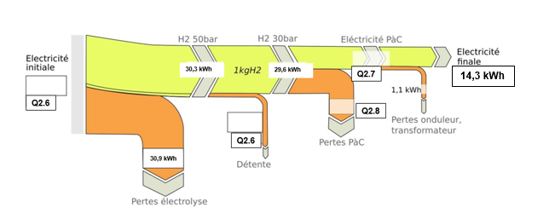
Sur le DR1.1
61,2 kWh
14,2 kWh
0,7 kWh
15,4 kWh
Question 2.7
La pile à combustible AIRCELL 1000 ACS consomme 65 g d’H₂ pour produire 1 kW·h d’électricité. Soit C_{PAC} = 65 gH₂/kW·h soit C_{PAC} = 0,065 kgH₂/kW·h
Ce qui représente E_{PAC} = 1 / 0,065 = 15,4 kW·h/kgH₂
Question 2.8.
Son rendement à la puissance nominale est de 52 %
Les pertes sont donc de 100 − 52 = 48 %. On relève l’énergie en entrée de la PàC : 29,6 kW·h
On a donc : 29,6 × 48 / 100 = 14,2 kW·h, ce qui correspond.
Question 2.9.
On applique la formule η = E_{PAC} × η_{DC/DC} × η_{DC/AC} / E_{électrolyseur} = 15,4 × 0,98 × 0,95 / 61,2 = 23,4 %
À partir du diagramme de Sankey on a : η = 14,3 / 61,2 × 100 = 23,4 %
On retrouve la même valeur, ce qui est cohérent.
Les deux principaux éléments responsables des pertes sont l’électrolyseur et la pile à combustible.

PARTIE 3
Question 3.1
Eu = 19,2 · S · Cx + 0,82 · Cr · m + 0,011 · m
= 19.2 × 0,65 + 0,82 × 0,012 × 685 + 0,011 × 685
= 12,48 + 6,74 + 7,535
Eu = 26,755 MJ
Lors d’un cycle WLTP, l’énergie utile à fournir à un véhicule de type Renault Twizy ou MobyPost pour parcourir 100 km est de Eu = 26,755 MJ
Comme : 3,6 MJ = 1 kW·h
On obtient :
Eu = 26,755 / 3,6 = 7,43 kW·h

Question 3.2

Sur le DR1.2

 | 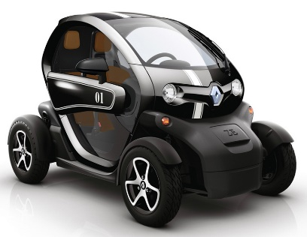 | 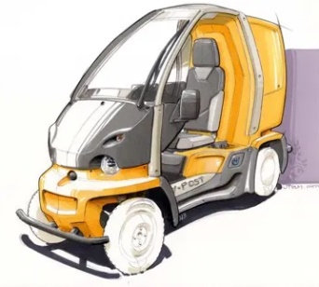
Type de véhicule | Electrique à batteries | Electrique à pile à combustible
Batteries | 130 kg | 65 kg
Réservoirs à hydrures | Non équipé | ....
Pile à combustible + système de refroidissement | Non équipé | 5,2 kg + 5,1 kg = 10,3 kg
Convertisseurs DC/AC | Equipements identiques | Equipements identiques
Convertisseur DC/DC | Non équipé | 1,8 kg
Total | 130 kg | 130 kg

La masse disponible pour les réservoirs à hydrures = 130 – 65 – 10,3 – 1,8 = 52,9 kg

Question 3.3 :
La masse disponible pour les réservoirs à hydrures étant de 52,9 kg, la masse de H₂ stockable est donc de : m_{H2} = 9 × 52,9 = 476,1 g
L’énergie stockée correspondante est donc de : E_{H2} = 33 × 0,4761 = 15,71 kW·h
Le rendement global des réservoirs à hydrures jusqu’aux roues étant de 0,32, l’énergie utile disponible vaut : Eu_{MobyPost} = 15,71 × 0,32 = 5 kW·h

Question 3.4 :
L’énergie utile disponible étant de 5 kW·h pour la PAC et 4,6 pour les batteries, son autonomie sera donc de 100 × 9,6 / 7,5 = 128 km.

Question 3.5 :
À partir de l’étude précédente, je peux conclure qu’à véhicules équivalents et pour les véhicules étudiés (véhicules légers), la technologie hydrogène présente une autonomie plus importante (25 % supérieure) à la technologie électrique à batteries.

La technologie à hydrogène offre donc les avantages :
- d’augmentation d’autonomie ;
  - de ne rejeter aucune émission polluante lors de son utilisation et d’être silencieuse (contrairement aux véhicules thermiques) ;
- d’avoir un temps de recharge réduit (contrairement aux véhicules électriques à batteries) ;
- d’utiliser potentiellement une source d’énergie produite localement.

PARTIE 4
Question 4.1
E_{solaire minimale} = 4,03 kW·h·m⁻² par jour en septembre
$${{\text{E}}_{\text{élec photovoltaïque}}\text{=} \text{E}\text{solaire minimale} \text{×} \text{S}\text{totale} \text{×} \text{Rendement} }_{}$$
${\text{E}}_{\text{élec photovoltaïque}}$= 4,03 × 9,8 × 0,204 = 8,05 kW·h par jour en septembre
Énergie produite = 8,05 × 0,70 = 5,635 kW·h
Question 4.2
Les besoins énergétiques sont tout juste couverts par les apports solaires (5,5 kW·h < 5,635 kW·h).
Le refuge ne peut pas faire face à un déficit d'ensoleillement car sa capacité de stockage énergétique est insuffisante. Il est donc nécessaire de l’augmenter en cas de déficit d’ensoleillement sur plusieurs jours consécutifs.

Question 4.3
Masse d’hydrogène stockée : 4,6 kg
Consommation de la PAC : 65 g/kW·h
E_{totale} = 4 ,6 / 65·10⁻³ = 70,76 kW·h
Question 4.4
Énergie totale disponible : 70,76 × 0,722 = 51 kW·h
Nombre de jours d’autonomie énergétique : 51 / 5,5 = 9,3 jours. L’objectif n’est pas tout à fait atteint.
Pour y parvenir, on pourrait ajouter un réservoir d’H₂, réduire la consommation ou améliorer les rendements des différents constituants.
CORRECTION SIN
PARTIE A
Question A.1

Sur DR2.1 ci-après

Question A.2

P_{shun}t = 0,1 × 10 = 1 W
P_{batt} = 48 × 10 = 480 W
Conclusion : P_{shunt} < P_{batt} la consommation énergétique de la mesure par shunt est négligeable par rapport à la mesure effectuée.

Question A.3

Mot binaire = 0010 0001 0100 = (532)₁₀
V = (532 × 5) / 4095= 0,65 V

Question A.4

Tension d’entrée de l’ampli d’isolement : V = (0,65 × 0,1) / 5 = 13 mV
Courant mesuré par le shunt : I = (10 × 0,013) / 0,1 = 1,3 A

Question A.5

Décharge maximale de la batterie par auto consommation : 10 % 18 A.h
Durée : 18 / 1,3 = 13,8 heures
Recharge < 2 fois par jour OK

PARTIE B

Question B.1

IP source : 0A 0A 03 0A = 10.10.3.10 Automate
IP destinataire : 0A 0A 03 10 = 10.10.3.16 Électrolyseur

Question B.2

03 : Lecture de n registres de sortie consécutifs
00 6B : adresse du 1er registre à lire = pression du ballon de stockage
00 01 : 1 registre à lire en tout

Question B.3

00 0D : 13 bars (pression)
Autres conditions de démarrage de l’électrolyseur : jour de semaine (lundi à vendredi) ET heure comprise entre 20 h 00 et 6 h 00 du matin (nuit)

Question B.4

Sur DR2.1 ci-après

PARTIE C
Question C.1

Masque de sous-réseau : 255.255.255.0 (24 bits à 1)
Nombre maximal de machines : 256 − 2 (réseau et broadcast) = 254

Question C.2

10.10.2.193 --> fait partie du réseau 10.10.2.0/24

Question C.3

Sur DR2.2 ci-après

Width = "200"
Height = "200"

Question C.4

Sur DR2.3 ci-après

DR2.1
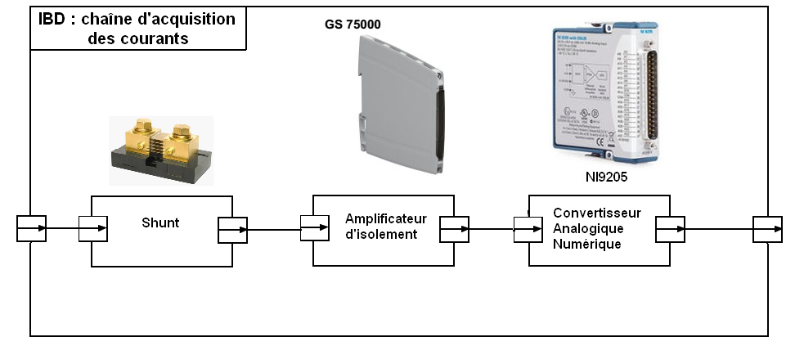
0000 0000 0000 à 1111 1111 1111
Nombre binaire
Tension en V
Tension en mV
Courant en A
Nature
Gamme de valeurs
0 à 100 mV
0 à 10 A
0 à 5 V

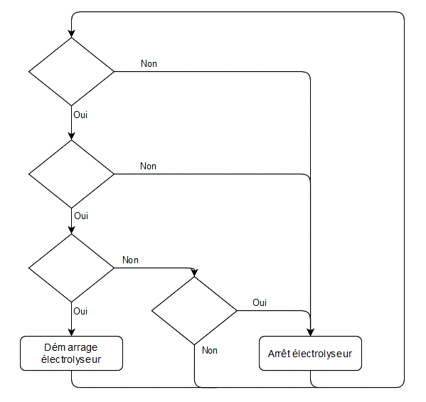
P < 15 bars ?
P > 27 bars ?
H = N ?
J = S ?

DR2.2

<BODY>
<div id="canvas">
<canvas id="cvs1" width="200" height="200"></canvas>
<script>
$(document).ready(function ()
{
var gauge = new RGraph.Gauge({
id: 'cvs1',
min: 0,
max: 30,
value: row2[0],
}).grow()

gauge.canvas.onclick = function (e)
{
var value = gauge.getValue(e);

if (typeof value === 'number') {
gauge.value = value;
gauge.grow();
}
}
})
</script>
</div>
<p> Réservoir composite </p>
<p> Pression</p>

</BODY>

DR2.3

body
{
#000000
background: #FFFFFF;
color: white;
}
#canvas
{
margin: center;
text-align: center;
}
p
{
text-align:center;
#FFFFFF
color : #A9A9A9;
}

